**Projekt strony WWW Aksonometria - postaw na elegancki minimalizm**

**Wyjątkowe firmy zasługują na wyjątkowe witryny internetowe. O <i>projekt strony WWW Aksonometria</i> zadbaliśmy w każdym szczególe. Sprawdź, jak wiele można osiągnąć, stawiając na umiar.**

Więcej nie zawsze znaczy lepiej. Dobrym przykładem tego stwierdzenia jest [projekt strony WWW Aksonometria](https://www.roxxmedia.pl/aksonometria/), który stworzyliśmy dla luksusowego salonu meblowego z Warszawy. Na życzenie klienta postawiliśmy na minimalizm, dzięki czemu osiągnęliśmy wyjątkowy efekt. Sprawdź, czym kierowaliśmy się przy okazji tej realizacji.

**Minimalistyczny projekt strony WWW Aksonometria**

Aksonometria to zdecydowanie takie miejsce, które można przypisać do kategorii wyjątkowych. Salon meblowy, który zarazem stanowi miejsce wielu spotkań kulturalnych czy warsztatów artystycznych, wyróżnia się niesamowitym designem robiącym wrażenie na klientach właściwie z całego świata. Nic dziwnego, że marka oczekiwała od nas unikalnego projektu mającego odpowiadać charakterowi sklepu. W **projekcie strony WWW Aksonometria** postawiliśmy więc na elegancję i prostotę.

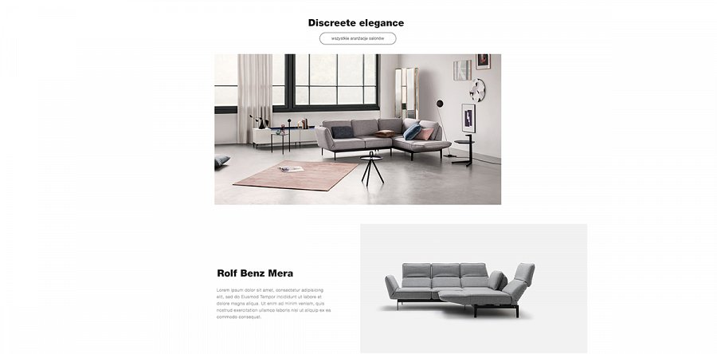

**Czym się wyróżnia?**

*Projekt strony WWW Aksonometria* został złożony ze starannie dobranych grafik, przemyślanej typografii i prostych wizualizacji. Wszystko to wpływa na przejrzystą strukturę witryny, dzięki czemu odwiedzający ją może w łatwy sposób odnaleźć to, czego akurat szuka. Wygodna nawigacja jeszcze temu pomaga. Strona odtwarzana jest zarówno na ekranach komputerów, jak i innych urządzeń mobilnych. Sprawdź sam i oceń efekty naszej pracy.

